數學領域五上第9單元（9-2）簡案
領域/科目 |  |  |  | 數學 | 設計者 |  |  | 黃湘君
實施年級 |  |  |  | 五上 | 教學時間 |  |  | 40分鐘
活動名稱 |  |  |  | 時間的除法
設計依據
學習重點 | 學習表現 | n-Ⅲ-11認識量的常用單位及其換算，並處理相關的應用問題。 |  |  | 總綱與領綱之核心素養 | ●A1身心素質與自我精進  數-E-A1具備喜歡數學、對數學世界好奇、有積極主動的學習態度，並能將數學語言運用於日常生活中。  ●A3規劃執行與創新應變  數-E-A3能觀察出日常生活問題和數學的關聯，並能嘗試與擬訂解決問題的計畫。在解決問題之後，能轉化數學解答於日常生活的應用。  ●B1符號運用與溝通表達  數-E-B1具備日常語言與數字及算術符號之間的轉換能力，並能熟練操作日常使用之度量衡及時間，認識日常經驗中的幾何形體，並能以符號表示公式。  ●C2人際關係與團隊合作  數-E-C2樂於與他人合作解決問題並尊重不同的問題解決想法。
學習重點 | 學習內容 | N-5-16解題：時間的乘除問題。在分數和小數學習的範圍內，解決與時間相關的乘除問題。 |  |  | 總綱與領綱之核心素養
融入議題與其實質內涵 |  | ●性別平等教育  性E11培養性別間合宜表達情感的能力。  ●人權教育  人E5欣賞、包容個別差異並尊重自己與他人的權利。  ●環境教育  環E1參與戶外學習與自然體驗，覺知自然環境的美、平衡、與完整性。  環E3了解人與自然和諧共生，進而保護重要棲地。  ●家庭教育  家E11養成良好家庭生活習慣，熟悉家務技巧，並參與家務工作。  ●品德教育  品E3溝通合作與和諧人際關係。  ●生涯規劃教育  涯E7培養良好的人際互動能力。  涯E12學習解決問題與做決定的能力。  ●閱讀素養教育  閱E3熟悉與學科學習相關的文本閱讀策略。  ●戶外教育  戶E1善用教室外、戶外及校外教學，認識生活環境（自然或人為）。  戶E3善用五官的感知，培養眼、耳、鼻、舌、觸覺及心靈對環境感受的能力。
與其他領域/科目的連結 |  | 無
教材  來源 |  | ●南一版數學五上第9單元
教學設備/資源 |  | ●課本、習作  ●電子書
學習目標
1.用時和分的單位換算解決時間的乘法問題。
2.用日和時的單位換算解決時間的乘法問題。
教學活動設計
教學活動內容及實施方式 |  |  |  |  |  |  | 時間 |  | 評量方式
【活動4】分和秒的除法  ○分和秒的除法  ●引起動機  教師提問：請問大家24小時等於多少分鐘又等於幾秒鐘，抽籤請三位學生到台上作答  ●發展活動  教師請全班翻開數學課本第130頁  布題一：柏鈞製作3個科學玩具花了15分鐘12秒鐘，平均製作1個科學玩具需要幾分鐘幾秒鐘？  - 學生口頭回答問題發表。  - 教師提問並抽籤：平均製作1個科學玩具的時間用  - 學生回答：「總時間÷個數」計算。  - 老師先將分鐘換成秒鐘計算給學生了解  15分鐘12秒鐘＝912秒鐘  912÷3＝304  304÷60＝5…4  304秒鐘＝5分鐘4秒鐘  答：5分鐘4秒鐘  - 教師提問：還有沒有別的算法？  - 兒童口頭分享。如：  15分12秒÷3  ＝（5）分（4）秒  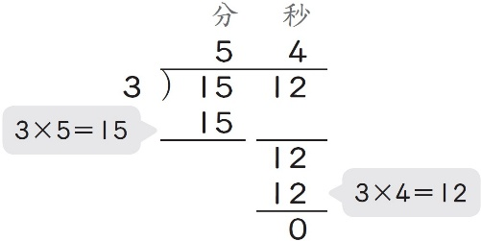  答：5分鐘4秒鐘  ●布題二：澄安摺7朵紙康乃馨花了29分鐘3秒鐘，平均摺1朵紙康乃馨需要幾分鐘幾秒鐘？  ․兒童分組討論、發表。如：  29分鐘3秒鐘＝1743秒鐘  1743÷7＝249  249÷60＝4…9  249秒鐘＝4分鐘9秒鐘  答：4分鐘9秒鐘  ․教師提問：還有沒有別的算法？  ․兒童分組討論、發表。如：  29分3秒÷7  ＝（4）分（9）秒  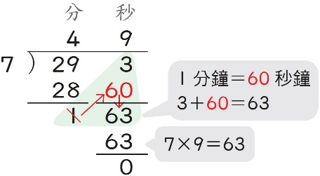  答：4分鐘9秒鐘  【活動5】時和分的除法  ○時和分的除法  ●布題三：國際太空站繞地球 8 圈約需要 12 小時 24 分鐘，平均繞地球 1 圈約需要幾小時幾分鐘？  ․兒童分組討論、發表。如：  ①12 小時 24 分鐘＝744 分鐘  744÷8＝93  93÷60＝1…33  93 分鐘＝1 小時 33 分鐘  ②12 時 24 分÷8  ＝（1）時（33）分  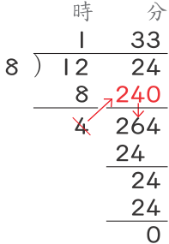  答：約 1 小時 33 分鐘  ●布題四：汽車工廠的工人每 8 小時可以組裝 5 臺汽車底盤，平均組裝 1 臺汽車底盤需要幾小時幾分鐘？  ․兒童分組討論、發表。如：  ①8 小時＝480 分鐘  480÷5＝96  96÷60＝1…36  96 分鐘＝1 小時 36 分鐘  ②8 時÷5  ＝（1）時（16）分  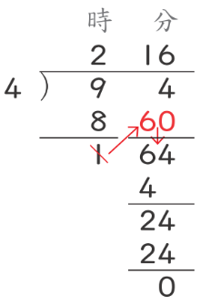  答：1小時36分鐘  ●試試看：  學生2分鐘內完成，學生2分鐘上台分享作法，教師1分鐘進行統整重點，共五分鐘。  ➊32時48分÷4  ＝（ ）時（ ）分  ➋11時÷6  ＝（ ）時（ ）分  ․兒童各自解題、發表。如：  ➊32時48分÷4  ＝（8）時（12）分  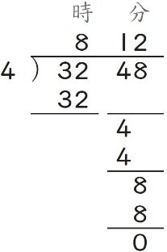  ➋11時÷6  ＝（1）時（50）分  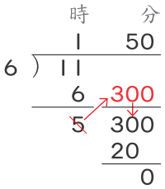  ～第三節結束/共6節～ |  |  |  |  |  |  | 3  8  8  8  8  5 |  | ●態度檢核  ●上台實作  ●態度檢核  ●實作表現  ●口頭發表  ●態度檢核  ●參與討論  ●實作表現  ●口頭發表  ●態度檢核  ●參與討論  ●實作表現  ●口頭發表  ●態度檢核  ●實作表現  ●態度檢核  ●實作表現
參考資料 |  |  | ●南一版數學五上教師手冊

